

**PLAN DE PROYECTO PROPUESTO**

Gestión de proyectos

2707

Johao Morales  
Camila Rivera

Introducción

En el desarrollo de proyectos de todo tipo, y especialmente en los de software, no solo es importante el desarrollo y la entrega, además de su amplia documentación inicial y final, sino también la planificación de este proceso.

Muchas veces, una planificación ausente se puede traducir a un proyecto fallido, haciendo de este un pilar fundamental para garantizar una mayor tasa de éxito en los proyectos a desarrollar.

Definición preliminar

Para comenzar con la planificación el proyecto, es indispensable primero definir sus métricas y alcance, pues estas nos ayudaran a acotar el proyecto, y tener una idea muchísimo más clara del mismo.

Alcance

El equipo se compromete a los siguientes puntos para el proyecto:

1. El desarrollo del **producto mínimo viable** en forma de página web, que implemente el flujo acordado del sistema de turnos para el centro médico.
2. La programación del **algoritmo de aprendizaje profundo**, así como su entrenamiento y pruebas.
3. El **servicio del algoritmo**, que nos permita predecir nuevos datos.
4. La **documentación** en forma de documento, que incluye el detalle de uso del producto.

Métricas

El proyecto medirá su éxito mediante los siguientes aspectos:

1. Aprobación del tutor asignado, así como de todas las partes involucradas que formaron parte del apoyo en la revisión, tanto del proyecto web como de la documentación antes mencionada.

Estimación de tiempo

El objetivo de esta sección será el realizar una proyección de tiempo del proyecto, y para lograrlo, será necesario detallar las actividades a planificar. Estas, se muestran a continuación:

|  |  |  |
| --- | --- | --- |
| **Número de Actividad** | **Actividad** | **Descripción** |
| 1.1 | Diseñar interfaces | Diseño para las interfaces web en figma. |
| 1.2 | Desarrollar visión de Usuario Paciente | Desarrollo de la interfaz para el usuario paciente del sistema de turnos. |
| 1.3 | Desarrollar visión de Usuario Enfermero | Desarrollo de la interfaz para el personal médico en el sistema de turnos. |
| 1.4 | Desarrollar servidor para el Sistema de Turnos | Programación del backend que soporte el flujo del sistema de turnos. |
| 1.5 | Realizar pruebas Unitarias del Sistema de Turnos | Ejecución de pruebas unitarias para validar funcionalidades básicas. |
| 2.1 | Realizar búsqueda de Datos | Identificación y recopilación de datos relevantes para el algoritmo de aprendizaje profundo. |
| 2.2 | Ejecutar la limpieza de Datos | Procesamiento y preparación de datos para entrenamiento. |
| 2.3 | Programar del Algoritmo | Implementación del modelo de aprendizaje profundo en base a los datos preparados. |
| 2.4 | Ejecutar pruebas del Algoritmo | Evaluación del modelo utilizando otro algoritmo para medir el desempeño. |
| 3.1 | Exponer el Modelo como Servicio | Configuración del modelo para que pueda ser consumido por backend o frontend. |
| 4.1 | Escribir manual de uso: Introducción | Redacción de la introducción del documento de documentación. |
| 4.2 | Escribir manual de uso: Requisitos | Desarrollo de los requisitos para levantar el proyecto. |
| 4.3 | Escribir manual de uso: Uso del Sistema Web | Detallado técnico del sistema web en la documentación. |
| 4.4 | Escribir manual de eso: modelo de aprendizaje automático | Detallado técnico del modelo de aprendizaje profundo en la documentación. |

Definidas las actividades, el siguiente paso será la estimación del tiempo real. Para este caso en concreto, se ha optado por hacer un ejercicio práctico, en el que primero se realizará la estimación del tiempo de forma optimista, es decir, el tiempo ideal en el que se completará la actividad, y luego la forma pesimista, en la que se propondrá un tiempo mucho más largo, asumiendo que se establecieron todos los percances posibles.

Después, se estimará el tiempo medio como tiempo estimado de la siguiente forma:

$$TiempoEstimado= \frac{TiempoOptimista+TiempoPesimista}{2}$$

Siendo siempre redondeado para arriba.

Así, se plantea la estimación optimista:

|  |  |  |  |
| --- | --- | --- | --- |
| **Número de Actividad** | **Actividad** | **Tiempo estimado (días)** | **Detalle** |
| 1.1 | Diseñar interfaces | 4 | Se estima optimista porque considera un diseño simple, enfocado en funcionalidad mínima. |
| 1.2 | Desarrollar visión de Usuario Paciente | 7 | Se asume que la recopilación y documentación de requisitos no tendrá cambios importantes. |
| 1.3 | Desarrollar visión de Usuario Enfermero | 7 | Similar al punto anterior, se espera claridad en requisitos y pocas iteraciones. |
| 1.4 | Desarrollar servidor para el Sistema de Turnos | 2 | La implementación del backend está basada en componentes previamente definidos y reutilizables. |
| 1.5 | Realizar pruebas Unitarias del Sistema de Turnos | 1 | Se consideran solo pruebas básicas, ya que el sistema es un MVP y no contempla escenarios complejos. |
| 2.1 | Realizar búsqueda de Datos | 7 | Se estima tiempo suficiente bajo la suposición de que las fuentes de datos son accesibles y completas. |
| 2.2 | Ejecutar la limpieza de Datos | 4 | Optimista porque se espera que la calidad de los datos iniciales sea buena y requiera mínimas transformaciones. |
| 2.3 | Programar del Algoritmo | 14 | La programación se optimiza con un enfoque modular y técnicas de aprendizaje previamente probadas. |
| 2.4 | Ejecutar pruebas del Algoritmo | 7 | Se estima que los datos para pruebas están preparados y se ajusta solo a validación funcional. |
| 3.1 | Exponer el Modelo como Servicio | 4 | Se asume que la configuración del servicio sigue estándares definidos previamente. |
| 4.1 | Escribir manual de uso: Introducción | 7 | La introducción se redacta rápidamente al contar con claridad en objetivos y alcance. |
| 4.2 | Escribir manual de uso: Requisitos | 7 | Los requerimientos son claros y fáciles de redactar |
| 4.3 | Escribir manual de uso: Uso del Sistema Web | 4 | La descripción técnica se basa en tareas realizadas y documentación existente. |
| 4.4 | Escribir manual de eso: modelo de aprendizaje automático | 4 | Similar al desarrollo del sistema web, detalla componentes del algoritmo previamente definidos. |
|  | Total | 79 |  |
|  |  |  |  |
|  | Días | 79 días |  |
|  | Semanas | 11 semanas y 2 días |  |

Y de la misma forma, la pesimista:

|  |  |  |  |
| --- | --- | --- | --- |
| **Número de Actividad** | **Actividad** | **Tiempo estimado (días)** | **Detalle** |
| 1.1 | Diseñar interfaces | 10 | Se incluye tiempo adicional para iteraciones de diseño debido a posibles cambios de requisitos o retroalimentación inesperada. |
| 1.2 | Desarrollar visión de Usuario Paciente | 14 | Puede requerir más tiempo por reuniones adicionales, aclaración de requerimientos o conflictos en la definición del flujo del sistema. |
| 1.3 | Desarrollar visión de Usuario Enfermero | 14 | Similar al punto anterior, podría haber demoras en definir los casos de uso específicos o ajustes según la visión del cliente. |
| 1.4 | Desarrollar servidor para el Sistema de Turnos | 7 | Se considera tiempo adicional para resolver problemas técnicos imprevistos o configuraciones más complejas del servidor y la base de datos. |
| 1.5 | Realizar pruebas Unitarias del Sistema de Turnos | 7 | Las pruebas podrían requerir ajustes y depuración adicional debido a errores no previstos durante el desarrollo del backend. |
| 2.1 | Realizar búsqueda de Datos | 14 | Se espera que la búsqueda de datos tome más tiempo si las fuentes son difíciles de acceder, no están estructuradas o necesitan permisos especiales. |
| 2.2 | Ejecutar la limpieza de Datos | 10 | La limpieza puede requerir ajustes manuales adicionales, especialmente si los datos contienen inconsistencias o falta de estandarización. |
| 2.3 | Programar del Algoritmo | 20 | Se considera un tiempo mayor debido a posibles problemas en la implementación del modelo, ajustes en parámetros o entrenamiento más largo de lo previsto. |
| 2.4 | Ejecutar pruebas del Algoritmo | 14 | Podrían surgir problemas al validar los resultados, requiriendo reentrenamiento o ajuste de datos de prueba y métricas de evaluación. |
| 3.1 | Exponer el Modelo como Servicio | 10 | La integración como servicio podría demorar más debido a posibles errores en la conexión entre el modelo y el sistema web. |
| 4.1 | Escribir manual de uso: Introducción | 14 | La redacción puede tomar más tiempo por revisiones adicionales o necesidad de incluir cambios en los objetivos y justificación del proyecto. |
| 4.2 | Escribir manual de uso: Requisitos | 14 | El tiempo adicional contempla la recopilación de más referencias bibliográficas o ajustes en el marco conceptual por cambios en el enfoque del proyecto. |
| 4.3 | Escribir manual de uso: Uso del Sistema Web | 14 | Podrían requerirse más detalles técnicos o ajustes en la documentación debido a retroalimentación o cambios realizados en el sistema. |
| 4.4 | Escribir manual de eso: modelo de aprendizaje automático | 14 | Incluye tiempo adicional para detallar modificaciones en el modelo o resultados imprevistos que necesiten ser explicados exhaustivamente. |
|  | Total | 176 |  |
|  |  |  |  |
|  | Días | 176 días |  |
|  | Semanas | 25 semanas y 1 días |  |

Aplicando la fórmula antes expuesta, se tiene la siguiente planificación:

|  |  |  |
| --- | --- | --- |
| **Número de Actividad** | **Actividad** | **Tiempo estimado (días)** |
| 1.1 | Diseñar interfaces | 7 |
| 1.2 | Desarrollar visión de Usuario Paciente | 11 |
| 1.3 | Desarrollar visión de Usuario Enfermero | 11 |
| 1.4 | Desarrollar servidor para el Sistema de Turnos | 5 |
| 1.5 | Realizar pruebas Unitarias del Sistema de Turnos | 4 |
| 2.1 | Realizar búsqueda de Datos | 11 |
| 2.2 | Ejecutar la limpieza de Datos | 7 |
| 2.3 | Programar del Algoritmo | 17 |
| 2.4 | Ejecutar pruebas del Algoritmo | 11 |
| 3.1 | Exponer el Modelo como Servicio | 7 |
| 4.1 | Escribir manual de uso: Introducción | 11 |
| 4.2 | Escribir manual de uso: Requisitos | 11 |
| 4.3 | Escribir manual de uso: Uso del Sistema Web | 9 |
| 4.4 | Escribir manual de eso: modelo de aprendizaje automático | 9 |
|  | Total | 131 |
|  |  |  |
|  | Días | 131 días |
|  | Semanas | 18 semanas y 5 días |
|  | Meses | 4 meses y 11 semanas y 5 días |
|  |  |  |
|  |  |  |
|  | Horas Totales | 1048 |

Finalmente, se ejemplifican estos datos en Jira, la herramienta usada para el seguimiento de tiempo y tareas del proyecto, esto de forma lineal, sin contar dependencias de tareas:

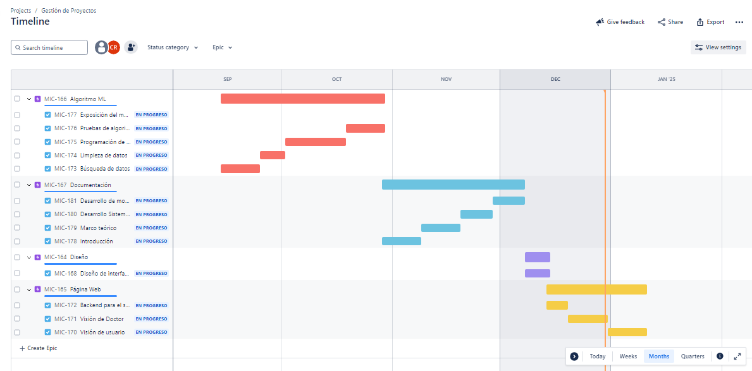

Ahora, realizamos el diagrama de secuencia en base a las dependencias de tareas:

|  |  |  |  |  |
| --- | --- | --- | --- | --- |
| Tabla de dependencias | | | | |
|  |  |  |  |  |
| **Actividad** | **Duración (días hábiles)** | **Dependencia** | **Inicio (día laboral)** | **Fin (día laboral)** |
| Diseñar interfaces | 7 |  | 0 | 6 |
| Desarrollar visión de Usuario Paciente | 11 | Diseñar interfaces | 7 | 17 |
| Desarrollar visión de Usuario Enfermero | 11 | Desarrollar visión de Usuario Paciente | 18 | 25 |
| Desarrollar servidor para el Sistema de Turnos | 5 |  | 0 | 4 |
| Realizar pruebas Unitarias del Sistema de Turnos | 4 | Desarrollar servidor para el Sistema de Turnos | 5 | 8 |
| Realizar búsqueda de Datos | 11 |  | 0 | 10 |
| Ejecutar la limpieza de Datos | 7 | Realizar búsqueda de Datos | 11 | 17 |
| Programar del Algoritmo | 17 | Ejecutar la limpieza de Datos | 18 | 34 |
| Ejecutar pruebas del Algoritmo | 11 | Programar del Algoritmo | 35 | 45 |
| Exponer el Modelo como Servicio | 7 | Programar del Algoritmo | 35 | 41 |
| Escribir manual de uso: Introducción | 11 |  | 0 | 10 |
| Escribir manual de uso: Requisitos | 11 |  | 0 | 10 |
| Escribir manual de uso: Uso del Sistema Web | 9 |  | 0 | 8 |
| Escribir manual de uso: modelo de aprendizaje automático | 9 | Programar del Algoritmo | 35 | 43 |

Y así, ejemplificamos en nuestra herramienta Jira

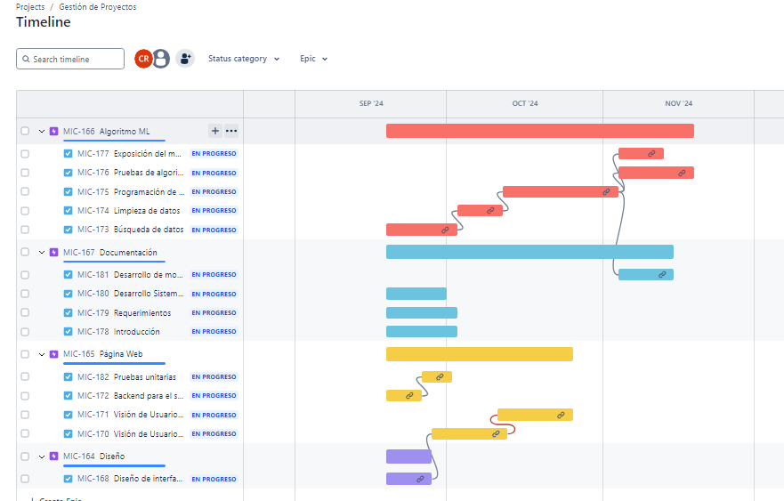

Teniendo como resultado la finalización del proyecto en menos de 2 meses. Exactamente en 60 días.

Estimación de recursos

Para realizar una estimación del recurso humano, primero se divide las actividades por roles, definidas a continuación:

|  |  |  |
| --- | --- | --- |
| Número de Actividad | Actividad | Rol Asignado |
| 1.1 | Diseñar interfaces | Diseñador |
| 1.2 | Desarrollar visión de Usuario Paciente | Desarrollador Front |
| 1.3 | Desarrollar visión de Usuario Enfermero | Desarrollador Front |
| 1.4 | Desarrollar servidor para el Sistema de Turnos | Desarrollador Back |
| 1.5 | Realizar pruebas Unitarias del Sistema de Turnos | QA |
| 2.1 | Realizar búsqueda de Datos | Ingeniero en Datos |
| 2.2 | Ejecutar la limpieza de Datos | Ingeniero en Datos |
| 2.3 | Programar del Algoritmo | Ingeniero en Datos |
| 2.4 | Ejecutar pruebas del Algoritmo | QA |
| 3.1 | Exponer el Modelo como Servicio | Arquitecto & Desarrollador Back |
| 4.1 | Escribir manual de uso: Introducción | Analista de Negocio |
| 4.2 | Escribir manual de uso: Requisitos | Analista de Negocio |
| 4.3 | Escribir manual de uso: Uso del Sistema Web | Analista de Negocio |
| 4.4 | Escribir manual de eso: modelo de aprendizaje automático | Analista de Negocio |

Después, al repartir estas horas con los 40 semanales (8 horas por día, 5 días a la semana por ley), obtenemos las siguientes horas:

|  |  |  |  |
| --- | --- | --- | --- |
| **Actividad** | **Tiempo estimado (días)** | **Rol Asignado** | **Horas estimadas** |
| Diseñar interfaces | 7 | Diseñador | 56 |
| Desarrollar visión de Usuario Paciente | 11 | Desarrollador Front | 88 |
| Desarrollar visión de Usuario Enfermero | 11 | Desarrollador Front | 88 |
| Desarrollar servidor para el Sistema de Turnos | 5 | Desarrollador Back | 40 |
| Realizar pruebas Unitarias del Sistema de Turnos | 4 | QA | 32 |
| Realizar búsqueda de Datos | 11 | Ingeniero en Datos | 88 |
| Ejecutar la limpieza de Datos | 7 | Ingeniero en Datos | 56 |
| Programar del Algoritmo | 17 | Ingeniero en Datos | 136 |
| Ejecutar pruebas del Algoritmo | 11 | QA | 88 |
| Exponer el Modelo como Servicio | 7 | Desarrollador Back | 56 |
| Escribir manual de uso: Introducción | 11 | Analista de Negocio | 88 |
| Escribir manual de uso: Requisitos | 11 | Analista de Negocio | 88 |
| Escribir manual de uso: Uso del Sistema Web | 9 | Analista de Negocio | 72 |
| Escribir manual de eso: modelo de aprendizaje automático | 9 | Analista de Negocio | 72 |

Recursos tecnológicos

Los recursos a usar planificados por los desarrolladores son los siguientes:

|  |  |  |
| --- | --- | --- |
| **Área** | **Tecnología** | **Descripción** |
| Frontend | React | Framework para construir interfaces de usuario dinámicas. |
| Backend | Python | Lenguaje de programación para la lógica del servidor. |
| Modelo | Python Flask | Microframework para desarrollo web y de APIs en Python. |
| Base de Datos | MySQL | Sistema de gestión de bases de datos relacional. |
| Infraestructura | Docker | Herramienta para contenerización y despliegue de aplicaciones. |

Estimación de costos

Se realizó el siguiente estudio para el costo de cada rol por mes, y por horas, haciendo dos casos posibles: pago por horas y pago por los dos meses de proyecto, luego, se divide por países:

Ecuador

|  |  |  |  |  |  |  |
| --- | --- | --- | --- | --- | --- | --- |
| **Actividad** | **Rol** | **Duración (días)** | **Horas Totales** | **Sueldo Mensual ($)** | **Sueldo por Hora ($)** | **Costo Total ($)** |
| Diseñar interfaces | Diseñador | 7 | 56 | 700 | 3.977272727 | 222.7272727 |
| Desarrollar visión de Usuario Paciente | Desarrollador Front | 11 | 88 | 2000 | 11.36363636 | 1000 |
| Desarrollar visión de Usuario Enfermero |
| Exponer el Modelo como Servicio | Desarrollador Back | 7 | 56 | 2000 | 11.36363636 | 1090.909091 |
| Desarrollar servidor para el Sistema de Turnos | 5 | 40 |
| Ejecutar pruebas del Algoritmo | QA | 11 | 88 | 1800 | 10.22727273 | 1227.272727 |
| Realizar pruebas Unitarias del Sistema de Turnos | 4 | 32 |
| Realizar búsqueda de Datos | Ingeniero en Datos | 11 | 88 | 2000 | 11.36363636 | 3181.818182 |
| Ejecutar la limpieza de Datos | 7 | 56 |
| Programar del Algoritmo | 17 | 136 |
| Escribir manual de uso: Introducción | Analista de Negocio | 11 | 88 | 1500 | 8.522727273 | 2727.272727 |
| Escribir manual de uso: Requisitos | 11 | 88 |
| Escribir manual de uso: Uso del Sistema Web | 9 | 72 |
| Escribir manual de uso: modelo de aprendizaje automático | 9 | 72 |
|  |  |  |  |  |  |  |
|  |  |  |  |  | Total | 9450 |

|  |  |  |  |  |
| --- | --- | --- | --- | --- |
| **Actividad** | **Rol** | **Horas Totales** | **Sueldo Mensual ($)** | **Costo Total ($)** |
| Diseñar interfaces | Diseñador | 56 | 700 | 1400 |
| Desarrollar visión de Usuario Paciente | Desarrollador Front | 88 | 2000 | 4000 |
| Desarrollar visión de Usuario Enfermero |
| Exponer el Modelo como Servicio | Desarrollador Back | 56 | 2000 | 4000 |
| Desarrollar servidor para el Sistema de Turnos | 40 |
| Ejecutar pruebas del Algoritmo | QA | 88 | 1800 | 3600 |
| Realizar pruebas Unitarias del Sistema de Turnos | 32 |
| Realizar búsqueda de Datos | Ingeniero en Datos | 88 | 2000 | 4000 |
| Ejecutar la limpieza de Datos | 56 |
| Programar del Algoritmo | 136 |
| Escribir manual de uso: Introducción | Analista de Negocio | 88 | 1500 | 3000 |
| Escribir manual de uso: Requisitos | 88 |
| Escribir manual de uso: Uso del Sistema Web | 72 |
| Escribir manual de uso: modelo de aprendizaje automático | 72 |
|  |  |  |  |  |
|  |  |  |  | 20000 |

Ahora, en Estados Unidos

|  |  |  |  |  |  |  |
| --- | --- | --- | --- | --- | --- | --- |
| **Actividad** | **Rol** | **Duración (días)** | **Horas Totales** | **Sueldo Mensual ($)** | **Sueldo por Hora ($)** | **Costo Total ($)** |
| Diseñar interfaces | Diseñador | 7 | 56 | 5000 | 28.40909091 | 1590.909091 |
| Desarrollar visión de Usuario Paciente | Desarrollador Front | 11 | 88 | 8000 | 45.45454545 | 4000 |
| Desarrollar visión de Usuario Enfermero |
| Exponer el Modelo como Servicio | Desarrollador Back | 7 | 56 | 8000 | 45.45454545 | 4363.636364 |
| Desarrollar servidor para el Sistema de Turnos | 5 | 40 |
| Ejecutar pruebas del Algoritmo | QA | 11 | 88 | 9000 | 51.13636364 | 6136.363636 |
| Realizar pruebas Unitarias del Sistema de Turnos | 4 | 32 |
| Realizar búsqueda de Datos | Ingeniero en Datos | 11 | 88 | 6000 | 34.09090909 | 9545.454545 |
| Ejecutar la limpieza de Datos | 7 | 56 |
| Programar del Algoritmo | 17 | 136 |
| Escribir manual de uso: Introducción | Analista de Negocio | 11 | 88 | 7000 | 39.77272727 | 12727.27273 |
| Escribir manual de uso: Requisitos | 11 | 88 |
| Escribir manual de uso: Uso del Sistema Web | 9 | 72 |
| Escribir manual de uso: modelo de aprendizaje automático | 9 | 72 |
|  |  |  |  |  |  |  |
|  |  |  |  |  | Total | 38363.63636 |

|  |  |  |  |  |
| --- | --- | --- | --- | --- |
| **Actividad** | **Rol** | **Horas Totales** | **Sueldo Mensual ($)** | **Costo Total ($)** |
| Diseñar interfaces | Diseñador | 56 | 5000 | 10000 |
| Desarrollar visión de Usuario Paciente | Desarrollador Front | 88 | 8000 | 16000 |
| Desarrollar visión de Usuario Enfermero |
| Exponer el Modelo como Servicio | Desarrollador Back | 56 | 8000 | 16000 |
| Desarrollar servidor para el Sistema de Turnos | 40 |
| Ejecutar pruebas del Algoritmo | QA | 88 | 9000 | 18000 |
| Realizar pruebas Unitarias del Sistema de Turnos | 32 |
| Realizar búsqueda de Datos | Ingeniero en Datos | 88 | 6000 | 12000 |
| Ejecutar la limpieza de Datos | 56 |
| Programar del Algoritmo | 136 |
| Escribir manual de uso: Introducción | Analista de Negocio | 88 | 7000 | 14000 |
| Escribir manual de uso: Requisitos | 88 |
| Escribir manual de uso: Uso del Sistema Web | 72 |
| Escribir manual de uso: modelo de aprendizaje automático | 72 |
|  |  |  |  |  |
|  |  |  |  | 86000 |

Finalmente, en China

|  |  |  |  |  |  |  |
| --- | --- | --- | --- | --- | --- | --- |
| **Actividad** | **Rol** | **Duración (días)** | **Horas Totales** | **Sueldo Mensual ($)** | **Sueldo por Hora ($)** | **Costo Total ($)** |
| Diseñar interfaces | Diseñador | 7 | 56 | 2500 | 14.20454545 | 795.4545455 |
| Desarrollar visión de Usuario Paciente | Desarrollador Front | 11 | 88 | 4000 | 22.72727273 | 2000 |
| Desarrollar visión de Usuario Enfermero |
| Exponer el Modelo como Servicio | Desarrollador Back | 7 | 56 | 4000 | 22.72727273 | 2181.818182 |
| Desarrollar servidor para el Sistema de Turnos | 5 | 40 |
| Ejecutar pruebas del Algoritmo | QA | 11 | 88 | 4500 | 25.56818182 | 3068.181818 |
| Realizar pruebas Unitarias del Sistema de Turnos | 4 | 32 |
| Realizar búsqueda de Datos | Ingeniero en Datos | 11 | 88 | 3000 | 17.04545455 | 4772.727273 |
| Ejecutar la limpieza de Datos | 7 | 56 |
| Programar del Algoritmo | 17 | 136 |
| Escribir manual de uso: Introducción | Analista de Negocio | 11 | 88 | 3500 | 19.88636364 | 6363.636364 |
| Escribir manual de uso: Requisitos | 11 | 88 |
| Escribir manual de uso: Uso del Sistema Web | 9 | 72 |
| Escribir manual de uso: modelo de aprendizaje automático | 9 | 72 |
|  |  |  |  |  |  |  |
|  |  |  |  |  | Total | 19181.81818 |

|  |  |  |  |  |
| --- | --- | --- | --- | --- |
| **Actividad** | **Rol** | **Horas Totales** | **Sueldo Mensual ($)** | **Costo Total ($)** |
| Diseñar interfaces | Diseñador | 56 | 2500 | 5000 |
| Desarrollar visión de Usuario Paciente | Desarrollador Front | 88 | 4000 | 8000 |
| Desarrollar visión de Usuario Enfermero |
| Exponer el Modelo como Servicio | Desarrollador Back | 56 | 4000 | 8000 |
| Desarrollar servidor para el Sistema de Turnos | 40 |
| Ejecutar pruebas del Algoritmo | QA | 88 | 4500 | 9000 |
| Realizar pruebas Unitarias del Sistema de Turnos | 32 |
| Realizar búsqueda de Datos | Ingeniero en Datos | 88 | 3000 | 6000 |
| Ejecutar la limpieza de Datos | 56 |
| Programar del Algoritmo | 136 |
| Escribir manual de uso: Introducción | Analista de Negocio | 88 | 3500 | 7000 |
| Escribir manual de uso: Requisitos | 88 |
| Escribir manual de uso: Uso del Sistema Web | 72 |
| Escribir manual de uso: modelo de aprendizaje automático | 72 |
|  |  |  |  |  |
|  |  |  |  | 43000 |

Así, la comparativa de precios es clara:

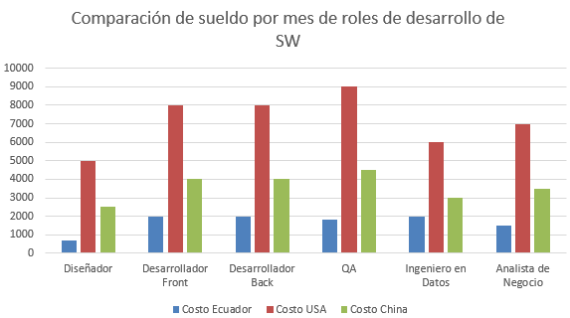

Dándonos a conocer que el país en el que es más barato realizar este proyecto es Ecuador, seguido de China y terminando con USA.

|  |  |
| --- | --- |
| Gasto total (en dólares) |  |
|  |
| Ecuador | 29450 |
| Estados Unidos | 124363.6364 |
| China | 62181.81818 |

Conclusiones

1. Para cumplir con los objetivos planteados dentro del tiempo establecido, es indispensable contar con un equipo mínimo de dos personas que dividan responsabilidades de manera eficiente. Esto asegura un progreso adecuado en el desarrollo técnico y la documentación.
2. La planificación previa ha demostrado ser crucial para identificar los puntos críticos del proyecto, especialmente en lo referente al entrenamiento del algoritmo y la integración del flujo de turnos en la página web.
3. La aprobación de las partes interesadas es una métrica clave para asegurar que los entregables cumplan con las expectativas y requisitos definidos desde el inicio del proyecto.

Recomendaciones

1. Establecer reuniones semanales de seguimiento para evaluar el avance del proyecto y realizar ajustes en función de las necesidades emergentes.
2. Priorizar las tareas relacionadas con el algoritmo de aprendizaje profundo, ya que su desarrollo y entrenamiento podrían requerir ajustes iterativos y más tiempo del esperado.
3. Implementar herramientas de gestión de proyectos, como Jira, para mantener organizada la asignación de tareas y los plazos de entrega.
4. Considerar pruebas piloto del sistema de turnos con usuarios reales en una etapa temprana para recolectar retroalimentación y optimizar el diseño antes de finalizar el producto mínimo viable.

Bibliografía